Görev Raporu
Proje: Haftalık Proje Durum Raporlama ve CTO Takip Sistemi
Ana Geliştirme Yönü: Backend (Java + Spring Boot)
Hazırlayan: Gökhan Kara
Tarih: 27 Temmuz 2026

Genel Bakış
Bu rapor, projenin başlangıç ve temel geliştirme sürecini kapsar. İlk aşamada projenin çalışan iskeleti, katman yapısı, veritabanı bağlantısı, ortak hata formatı ve Swagger altyapısı kuruldu. Ardından bu temelin üzerine ilk gerçek özellik olan proje ve haftalık rapor yönetimi (CRUD, iş kuralları, örnek veri ve testler) eklendi. Tüm süreç düzenli commit'lerle ilerletildi.

1. Öğrenme, Git ve Çalışan İskelet

1.1 Yapılanlar
- Proje start.spring.io üzerinden Spring Boot 4.1 ve Java 21 kullanılarak oluşturuldu; API dokümantasyonu için springdoc-openapi 3.0.3 (Swagger) projeye dahil edildi. Maven Wrapper kullanıldığı için ek bir kuruluma gerek kalmadı.
- Katmanlı paket yapısı şu şekilde kurgulandı: config, controller, service, repository, entity, dto, common.
- Bellek içi (in-memory) gömülü H2 veritabanı bağlantısı application.yml üzerinden sağlandı; veritabanı şeması doğrudan veri varlıklarından (entity) üretildi.
- GET /api/health uç noktası (endpoint) oluşturuldu. Bu uç nokta, controller -> service akışını kullanır ve veritabanına gerçek bir sorgu atarak uygulamanın bağlantısını doğrular (databaseStatus).
- Ortak hata formatı yapılandırıldı. ApiError, ErrorCode ve GlobalExceptionHandler sınıfları aracılığıyla tüm hataların tek bir standart gövdeyle dönmesi sağlandı.
- Swagger UI ve OpenAPI belgesi test edilebilir hale getirildi.

1.2 Hata Formatı
Sistemde hangi hata oluşursa oluşsun, API tek bir standart hata gövdesi döner:
Hata Kodu | HTTP Durumu | Ne Zaman Fırlatılır?
VALIDATION_ERROR | 400 | Zorunlu alanların boş bırakılması, format veya aralık hataları.
INVALID_REQUEST | 400 | Bozuk JSON formatı, tanımsız enum kullanımı veya hatalı tarih.
BUSINESS_RULE_VIOLATION | 400 | İş kuralı ihlali (Örn: Kademe sırasının atlanması).
RESOURCE_NOT_FOUND | 404 | İstenen kaydın veya uç noktanın (endpoint) bulunamaması.
METHOD_NOT_ALLOWED | 405 | Uç noktanın istek atılan HTTP metodunu desteklememesi.
DUPLICATE_RESOURCE | 409 | Benzersizlik ihlali (Örn: Aynı proje ve hafta için ikinci rapor girilmesi).
INTERNAL_ERROR | 500 | Beklenmeyen sunucu hatası; teknik detaylar sadece loglanır, kullanıcıya sızdırılmaz.

1.3 Swagger ile Çalıştırma Doğrulaması
Swagger UI üzerinden GET /api/health uç noktası test edildi; sunucudan 200 OK ve databaseStatus: UP yanıtı başarıyla alındı.
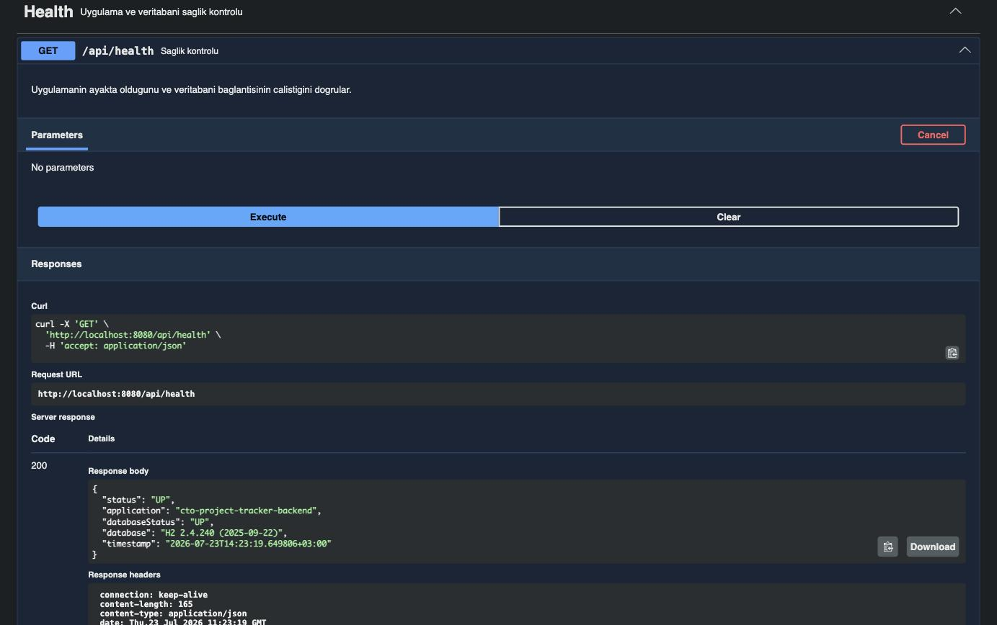
Şekil 1: Swagger UI üzerinden /api/health çalıştırma — 200 OK, databaseStatus UP

2. Proje ve Haftalık Rapor Temel Akışı

2.1 Veri Modeli
- Varlıklar (Entity): User, Project, WeeklyReport.
- Sabit Değişkenler (Enum): Role, ProjectStatus, ProgressStage (ilerleme yüzdesini taşır), OverallStatus, RiskLevel.
- İlişkiler: Bir Projenin (Project) birden çok Haftalık Raporu (WeeklyReport) olabilir.
- WeeklyReport tablosunda "proje ve hafta numarası" (project, week_number) birleşimi için veritabanı düzeyinde benzersizlik (unique) kısıtı eklendi.
- Her varlık için Request/Response DTO'ları (Veri Transfer Nesneleri) oluşturuldu; veri tabanı varlıkları (entity) doğrudan API'ye açılmadı.
- User tablosunda şifre alanı şimdilik tutulmadı. Oturum açma ve rol bazlı erişim yetkilendirmesi (RBAC) ilk aşamanın kapsamı dışında olduğu için bu özellikler kimlik doğrulama (auth) geliştirilirken eklenecek.

2.2 Servis ve Uç Noktalar
Sistemdeki istek akışı Controller -> Service -> Repository şeklinde tasarlandı. Tüm iş kuralları servis (Service) katmanında yönetilmektedir.
Metot | Uç Nokta (Yol) | Açıklama
GET / POST | /api/projects | Projeleri listeler ve yeni proje oluşturur.
GET / PUT / DELETE | /api/projects/{id} | Proje detayını getirir, günceller ve siler.
GET / POST | /api/projects/{projectId}/reports | İlgili projeye ait raporları listeler ve oluşturur.
GET / PUT / DELETE | /api/reports/{id} | Rapor detayını getirir, günceller ve siler.

2.3 İş Kuralları (Ön Analiz Kararları)
- Proje ve hafta eşleşmesi benzersizdir: Aynı proje ve aynı hafta için ikinci bir rapor girilmeye çalışıldığında sistem 409 Conflict hatası döner.
- Kademe sırası atlanamaz: Güncelleme işlemi sırasında aşamalar atlanamaz (Örn: ANALİZ aşamasından doğrudan TEST aşamasına geçişte 400 Bad Request hatası döner).
- Kademe geriye alınamaz: Güncelleme sırasında aşamalar geriye düşürülemez (Örn: TEST aşamasından ANALİZ aşamasına geçişte 400 döner).
- Yüzde değerleri otomatik türer: İlerleme yüzdeleri seçilen kademeden otomatik olarak hesaplanır (%25, %50, %75, %100) ve kullanıcı tarafından manuel girilemez.
- Bulunamayan kayıtlar: Proje, rapor veya kullanıcı veritabanında yoksa sistem 404 Not Found hatası döner.

2.4 Örnek Veri ve Veri Doğrulama
- DataSeeder: Veritabanı boş olduğunda uygulamanın açılışında demo veriler (4 kullanıcı, 3 proje, 3 rapor) yüklenir. Böylece Swagger ve uç noktalar anında test edilebilir hale gelir.
- Bean Validation: Zorunlu alan ve geçerli değer aralığı kuralları eklendi. Eksik veya hatalı bir alan gönderildiğinde sistem VALIDATION_ERROR hatası ile birlikte hangi alanların sorunlu olduğunu (fieldErrors) detaylıca döner.
- Yeni oluşturulan tüm uç noktalar ve DTO'lar, Swagger üzerinde @Operation ve @Schema notasyonları kullanılarak belgelendirildi.

3. Doğrulama ve Testler
./mvnw clean verify komutu çalıştırıldığında proje başarıyla derlendi (BUILD SUCCESS) ve yazılan 22 testin tamamı başarıyla geçti:
- WeeklyReportServiceTest (9 Test): Benzersizlik kuralı (409), kademe atlama ve geri gitme kuralları (400), yüzde hesaplama doğrulaması ve 404 durumları.
- ProjectServiceTest (4 Test): Proje oluşturma, projeyi kullanıcı ile eşleştirme ve sahibinin bulunamaması (404) senaryoları.
- İskelet Kurulumu Testleri: Sağlık kontrolü (health), hata formatı sözleşmesi ve uygulamanın (Spring context) ayağa kalkma doğruluk testleri.
Ayrıca temiz kurulum yapılmış ve çalışan uygulamada uygulanan canlı duman testi (smoke test) 18 senaryonun tamamından başarıyla geçti:
Senaryo | Beklenen | Sonuç
GET /api/projects (Örnek verilerle) | 200 | Başarılı (OK)
POST /api/projects (Eksiksiz veri) | 201 | Başarılı (OK)
POST /api/projects (Eksik alanla istek) | 400 | Başarılı (OK)
POST /api/projects (Olmayan sahip ID'si) | 404 | Başarılı (OK)
Rapor Oluşturma POST (Eksiksiz veri) | 201 | Başarılı (OK)
Rapor Oluşturma POST (Aynı proje ve hafta) | 409 | Başarılı (OK)
Rapor Güncelleme PUT (Kademe atlama denemesi) | 400 | Başarılı (OK)
Olmayan Kaydı Getirme/Silme (GET/DELETE) | 404 | Başarılı (OK)
Health / Swagger / OpenAPI Erişimleri | 200 | Başarılı (OK)

Örnek Canlı Yanıt — Kademe Atlama Reddi:
PUT /api/reports/1 isteği (GELİŞTİRME -> TAMAMLANDI) denendiğinde alınan yanıt:
400 BUSINESS_RULE_VIOLATION
"İlerleme kademesinde sıra atlanamaz; yalnızca bir sonraki
kademeye geçilebilir: GELİŞTİRME -> TAMAMLANDI."

4. Geliştirme Geçmişi (Commit'ler)

- Sağlık kontrolü (health) uç noktası, hata formatı ve Swagger entegrasyonu ile proje iskeletinin eklenmesi.
- pom.xml içerisindeki gereksiz meta verilerin temizlenmesi.
- Görev raporunun güncellenmesi ve sağlık uç noktasının JSON yanıt üretecek şekilde düzenlenmesi.
- Proje ve Haftalık Rapor veri modelinin, veritabanı işlemlerinin (repository) ve DTO'ların oluşturulması.
- Proje ve Haftalık Rapor için CRUD (Oluşturma, Okuma, Güncelleme, Silme) uç noktalarının ve servis katmanının yazılması.
- Sisteme başlangıç verisi ekleyen yapıların (demo data seeder) ve iş kuralı testlerinin oluşturulması.
- Yeni geliştirilen uç noktalar, testler ve örnek veriler doğrultusunda README belgesinin güncellenmesi.

5. Öğrendiklerim
- Sürüm Uyumluluğu: API belgelendirme aracı olan springdoc kütüphanesinin yaygın 2.x sürümleri Spring Boot 3 ile uyumludur; Spring Boot 4 kullanıldığında 3.x serisine ihtiyaç duyulmaktadır. Bu durum, her popüler kütüphane sürümünün projeye uymayabileceğini gösterdi.
- Merkezi Hata Yönetimi: Hata formatı @RestControllerAdvice kullanılarak tek bir merkezde kurulduğunda, eklenen her yeni uç nokta bu formatı otomatik olarak benimsemektedir. Veri doğrulama (validation) kuralları DTO'ların içerisine eklendiğinde Controller katmanında fazladan kod yazmaya gerek kalmamaktadır.
- Katmanlı CRUD Mimarisi: İş kurallarının servis (Service) katmanında toplanması, Controller yapısını sade tutar. Ayrıca bu sayede Spring uygulamasını tamamen ayağa kaldırmadan, sadece iş mantığını test eden hızlı birim (unit) testleri yazmak çok daha kolaylaşmaktadır.
- Enum ile Sıralama Mantığı: Kademe aşamaları kod tarafında enum tanımlanma sırasına (ordinal) göre modellendiğinde; "sadece bir adım ilerleyebilir" iş kuralını koda dökmek çok basit bir matematiksel karşılaştırmaya indirgenmiş oldu.
- İki Katmanlı Benzersizlik: Verilerin benzersiz (unique) olması hem veritabanı kısıtlaması (constraint) hem de servis kontrolü ile sağlandı. Veritabanı kısıtı verinin kesinliğini garanti ederken, servis katmanındaki kontrol kullanıcılara uygulamanın çökmesi yerine anlamlı bir 409 Conflict mesajı sunmayı sağladı.

